Інструкція щодо порядку зміни коду доступу до Особистого кабінету в Загальнодоступній інформаційній базі даних про ринок цінних паперів на сайті http://stockmarket.gov.ua

1. На головній сторінці на сайті http://stockmarket.gov.ua перейти за посиланням «Інформація»;

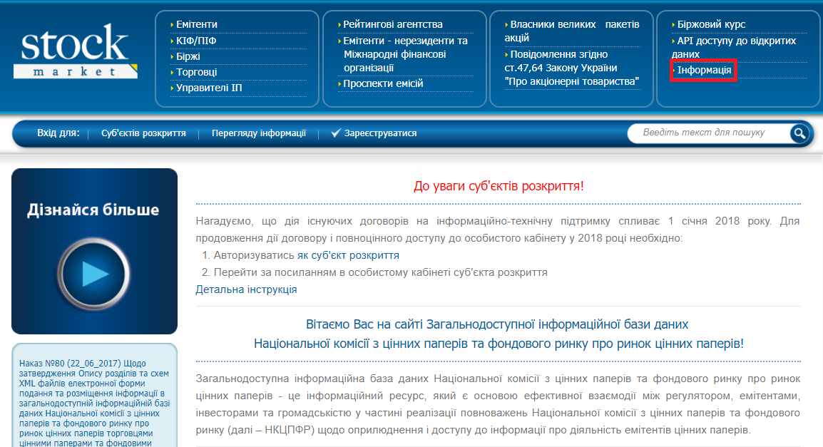

2.У розділі перейдіть за посиланням, натиснувши «Зміна коду»;

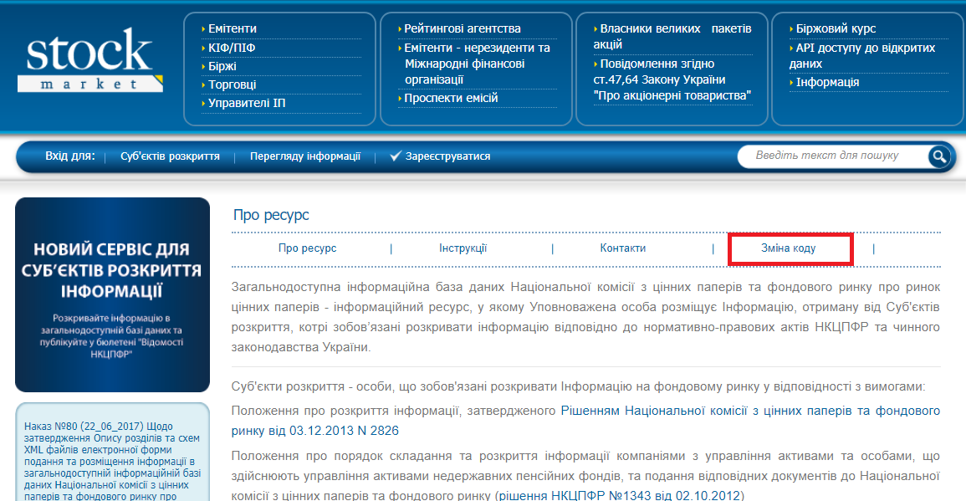

3. Оберіть необхідний тип суб’єкта, для якого Вам потрібно змінити код доступу до Особистого кабінету (емітент, торговець, біржа, ПІФ, КІФ, управитель іпотечним покриттям, тощо);

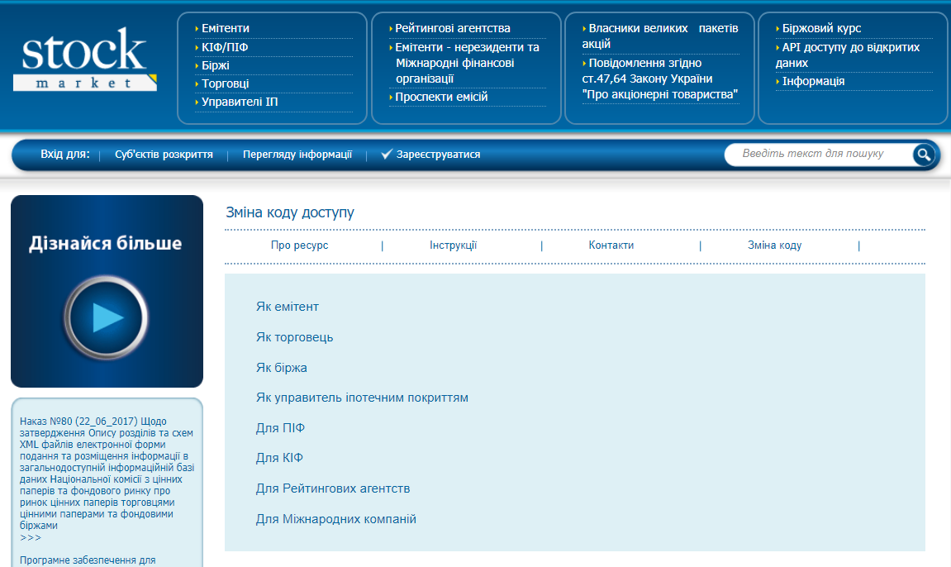

4. Перед Вами відкривається реєстраційна форма. Її заповнення необхідне для подальшого автоматичного формування документів, необхідних для зміни коду доступу до Особистого кабінету в базі даних;

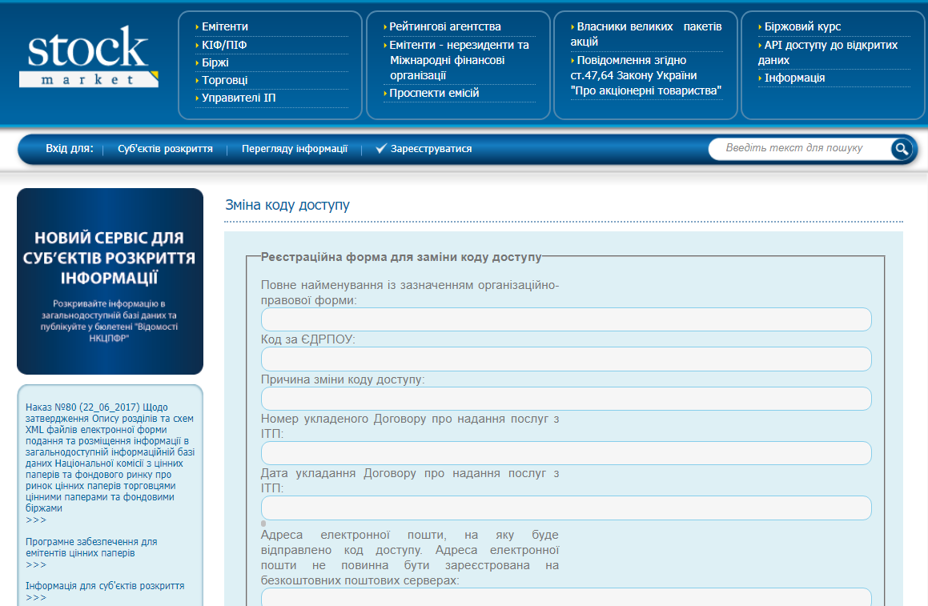

5. Після заповнення реєстраційної форми необхідно натиснути кнопку «Далі»;

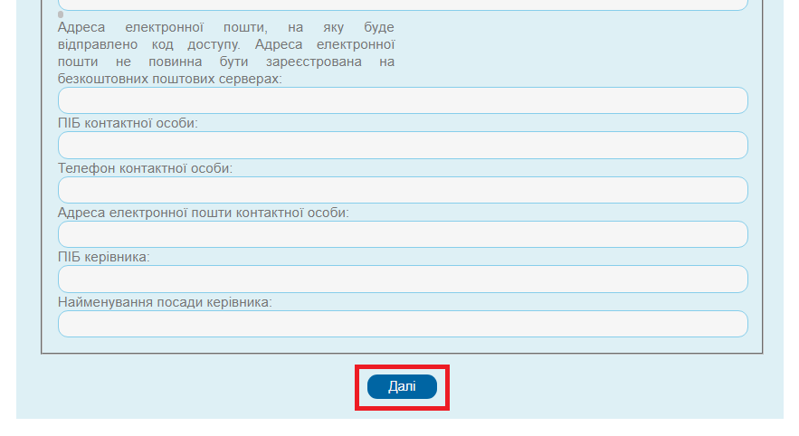

6. Прохання перевірити правильність заповнення даних, що пропонуються у Листі, після чого роздрукувати, скріпити підписом керівника та печаткою підприємства;

7. Надіслати Лист, завірений підписом керівника та печаткою підприємства у 1-му примірнику на поштову адресу Агентства: 03150, м. Київ, вул. Антоновича, 51 оф.1206;

8. Після отримання належним чином оформленого документу Агентство у робочі дні протягом 24 годин направляє Суб’єкту розкриття повідомлення про зміну коду доступу до Особистого кабінету у загальнодоступній інформаційній базі даних та новий код доступу на електронну поштову адресу, зазначену в Листі;

9. Після отримання повідомлення про зміну коду доступу до Особистого кабінету в загальнодоступній інформаційній базі даних та нового коду доступу до Особистого кабінету Суб’єкту розкриття на сайті www.stockmarket.gov.ua необхідно пройти процедуру авторизації (натиснути кнопку «Вхід для ______» (обрати тип Суб’єкта розкриття та ввести код доступу в поле авторизації).

Увага!
Документи розглядаються лише у випадках належного оформлення, повного та коректного заповнення всіх даних;
Оскільки код доступу до Особистого кабінету у Загальнодоступній інформаційній базі даних НКЦПФР про ринок цінних паперів надсилається на електронну поштову адресу, зазначену у про необхідність зміни коду доступу до Особистого кабінету, будь ласка, завчасно перевірте чи працює Ваша електронна поштова скринька для уникнення питань з приводу неотримання коду доступу;
Звертаємо Вашу увагу, що згідно Положення щодо порядку взаємодії осіб, що зобов’язані розкривати інформацію на фондовому ринку, з особою, уповноваженою НКЦПФР на розміщення інформації в Загальнодоступній інформаційній базі даних НКЦПФР про ринок цінних паперів, затвердженого Рішенням НКЦПФР №311 від 12 березня 2013 року, електронна поштова адреса не повинна бути зареєстрована на безкоштовних поштових серверах.
Код доступу до Особистого кабінету краще зберігати в електронному вигляді, на електронному носії.

